PROYECTO DE RESERVA DE CASAS RURALES

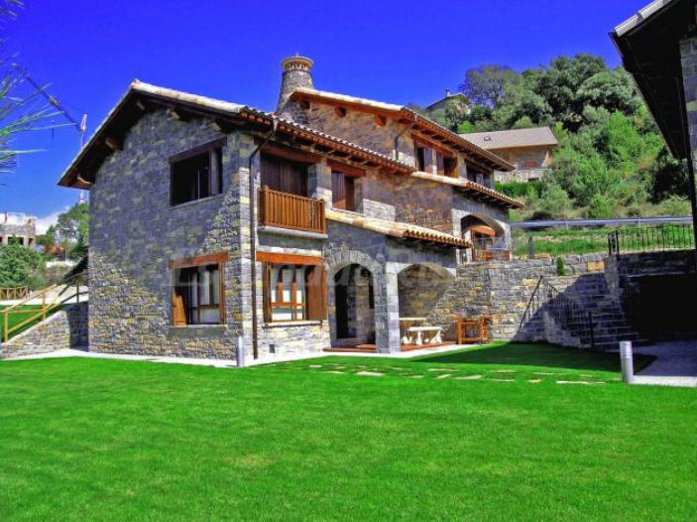

COMO PROYECTO DE FINAL DE CURSO
DEL CICLO FORMATIVO DAW
REALIZADO POR JOSÉ LUIS SANZ SERRANO

Índice
Prólogo 3
Título del proyecto 3
Breve descripción del mismo 3
Funcionamiento de la aplicación desarrollada 3
Estructura común de las páginas: 3
Inicio (index.php): 4
Reservar (reservar.php): 4
Ficha de la casa (descripcion.php): 5
Contacto (contacto.php): 6
Donde Estamos (dondeestamos.php): 6
Identificación de usuario (identificarse.php): 7
Registro de usuario (registrarse.php): 7
Recuperación de Contraseña (recuperarcontrasena.php): 7
Reservas del cliente (reservas.php): 8
Cuenta del cliente (cuenta.php): 8
Mapa del sitio (sitemap.php): 8
Textos informativos (legal.php, privacidad.php y condiciones.php): 9
Diseño de la base de datos de la aplicación 10
Tabla casasrurales: 10
Tabla reservascliente: 11
Tabla clientes: 11
Tabla precios: 11
Tabla imagenes: 11
Requisitos Mínimos 13
Hardware 13
Software 13
Herramientas de desarrollo 13
Proveedor de servicios de internet 13
Explicación del código 14
Estructuración de los archivos del código 14
Conexión a la base de datos 16
Conexiones Javascript Asíncrono y XML (AJAX) 17
Calendario de reservas 18
Integración con la plataforma de pago REDSYS 20
Apéndice I: Instalación de la aplicación 23
Apéndice II: ampliaciones recomendadas 26
Hardware 26
Software 26
Herramientas de desarrollo 26

Prólogo
En la siguiente memoria se presenta el análisis de ideas, diseño y desarrollo de un proyecto de una web de reserva de casas rurales como proyecto final de curso. Durante el tiempo que he estado analizando y diseñado la idea me he dado cuenta de lo voluminosa y titánica que es dicha tarea como debe ser el desarrollo de cualquier proyecto informático y del escaso tiempo disponible para el mismo. Por lo consiguiente para el proyecto final sólo desarrollaré una parte representativa del proceso de reserva por parte de un cliente.

Título del proyecto
Página para la reserva de casas rurales Reservaduero

Breve descripción del mismo
La idea del proyecto es permitir que los usuarios de Internet puedan localizar casas rurales que tengan disponibilidad entre dos fechas señaladas. Una vez escogidas las fechas aparecerá un listado de las disponibles. Al seleccionar una de ellas podrá ver la información de la misma además de un calendario con la disponibilidad de los días y el precio total de los días seleccionados. Tras elegir una casa rural se le ofrecerá la posibilidad de reservarla y realizar el pago electrónicamente.

Funcionamiento de la aplicación desarrollada

Estructura común de las páginas:
Todas las páginas del sitio cuentan con una cabecera y un pie de página común. La cabecera está compuesta por la barra de menús que permite navegar por la parte pública del centro además de los botones para “Iniciar sesión” y “Registrarse”. Si el usuario ya se encuentra identificado dichos botones son sustituidos por las pestañas de “Reservas”, “Cuenta” y el botón de “Cerrar Sesión”. En dicha cabecera, los botones de “Iniciar sesión”, “Registrarse” y la pestaña de la sección que esté activa aparecen remarcadas con color de fondo azul y letras blancas. Mientras que el botón de “Cerrar Sesión” es de color de fondo rojo y letras blancas.

En el píe de página aparecen los enlaces a las secciones “Mapa del sitio” y los textos informativos de la página como son: “Legal”, “Privacidad” y “Condiciones de uso”. Además aparece el texto de copyright del creador de la página y de los materiales de terceros que se hayan usado.

Inicio (index.php):
En este primer documento se muestra la página inicial de escaparate del servicio. En La parte central hay un carrusel con muestras de casa rurales y un texto descriptivo del servicio. Debajo del carrusel aparecen las tres últimas casas añadidas en la base de datos.

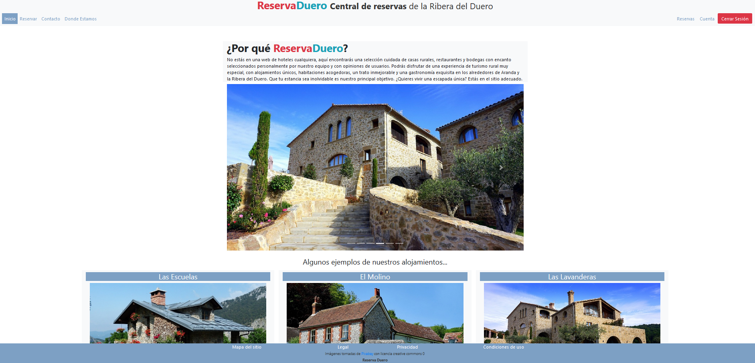

Reservar (reservar.php):
En ella el cliente puede seleccionar una fecha de entrada y una de salida para su reserva. Se le mostrarán las casas rurales que tengan algún día disponible en esas fechas junto con una imagen de la misma, su dirección y su precio habitual.

Ficha de la casa (descripcion.php):
Tras seleccionar una casa de la lista anterior será redireccionado a la página de descripción de la casa rural elegida y donde además podrá ver el precio de los días de reserva que seleccione. Para ello dispondrá de dos calendarios, uno de entrada y otro de salida, para elegir las fechas deseadas.

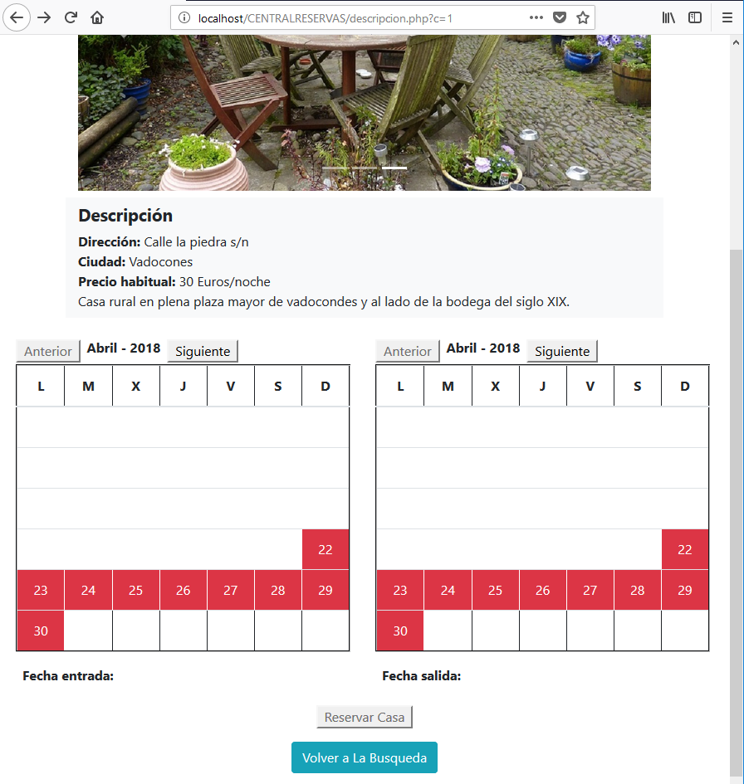

Tras hacerlo se le calculará el precio total de la estancia (ya que los días pueden tener precios distintos) y se le habilitará el botón “reservar casa” donde si esta identificado en el sistema (en caso contrario se le permitirá hacerlo o registrarse) le aparecerá un mensaje de reserva realizada y un botón de “pagar” como se muestra en la imagen.


Tras pulsar el botón de pagar se le envía a la página de la plataforma de pago con tarjeta de crédito Redsys. Tanto si se produce el pago con éxito o da un error el servidor a continuación envía una petición POST al script porocess.php el cual actualiza la información de la base de datos y a continuación redirecciona al cliente a las pagina ok.php o ko.php del sitio web como e muestra en el siguiente esquema.

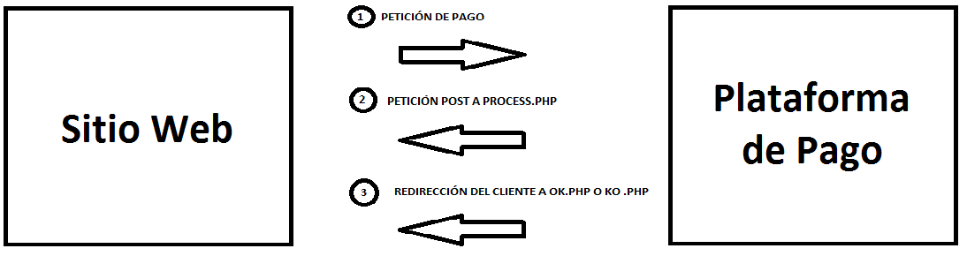

Contacto (contacto.php):

Para acceder al formulario de contacto es necesario pulsar sobre el enlace de “contacto” en la barra de navegación. Tras hacerlo aparecerá una pantalla como la siguiente. Una vez rellenos los campos y tras haber pulsado el botón de envían se mandan sendos correos, uno al cliente y otro al administrador del sitio.

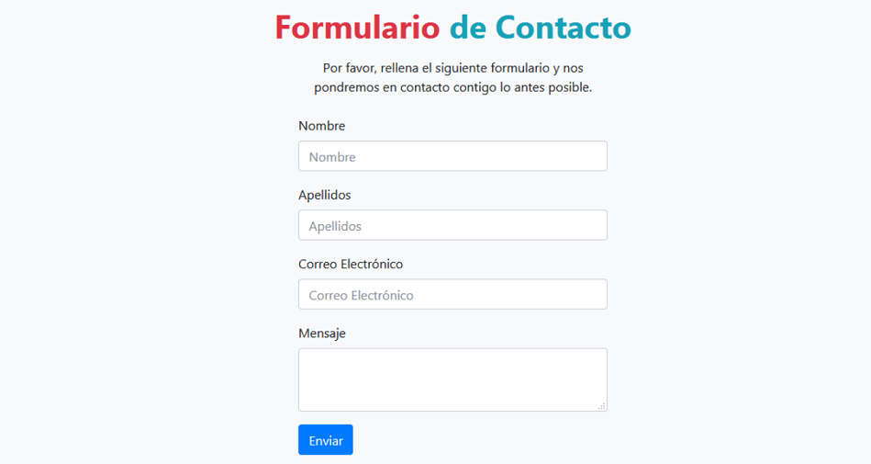

Donde Estamos (dondeestamos.php):
El enlace está localizado en la barra de superior de navegación y tras pulsar sobre él aparecerá una pantalla en la cual podrá verse la localización en Google Maps de la sede de la central de reservas así como la dirección de la misma y los datos de contacto.
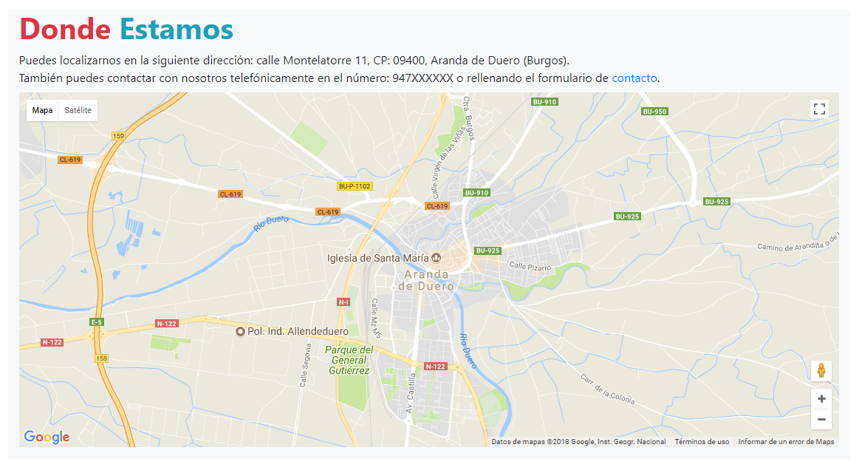

Identificación de usuario (identificarse.php):
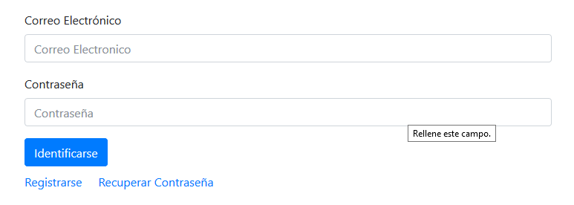
A la pantalla de identificación se puede acceder de dos maneras: mediante el enlace en la barra superior de la página y al realizar una reserva si no estas identificado en el sistema se te mostrará dicha pantalla antes de poder continuar.

Registro de usuario (registrarse.php):
A la ventana de registrar usuario se accede de la misma forma que la anterior de identificarse. Una vez que el usuario se registra se le envía un correo de confirmación con los datos del registro. Ese mismo correo le llega al administrador del sistema.
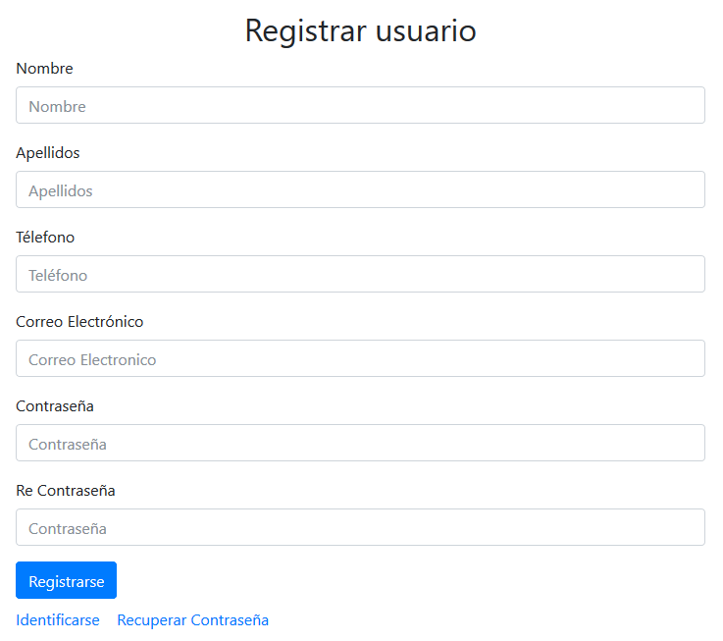

Recuperación de Contraseña (recuperarcontrasena.php):
Cuando se accede a esta ventana el usuario debe introducir el correo electrónico con el que se registro en el sistema, después de pulsar el botón de “recuperar contraseña” se le enviará tanto a él como al administrador un correo con la contraseña que tenga en ese momento en la base de datos.
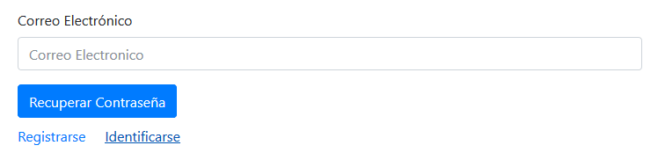

Reservas del cliente (reservas.php):
Para acceder a esta pantalla es necesario que el usuario se encuentre identificado en el sistema, tras pulsar sobre el botón de “reservas” en la barra superior le aparecerá un listado con todas las reservas activas que tenga en ese momento. Podrá comprobar el estado de la transacción (pendiente, pagado y error) así como cancelar la reserva en cualquier momento.
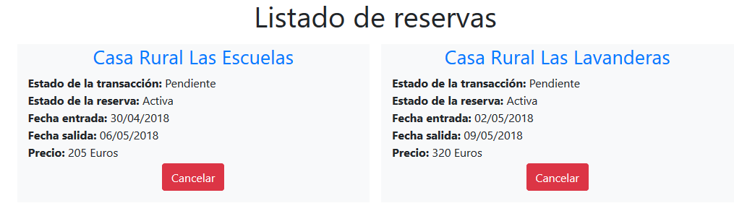

Cuenta del cliente (cuenta.php):
A esta pantalla se accede igual que a la anterior desde la barra superior y tras haberse identificado en el sistema. Desde aquí se pueden editar todos los datos introducidos en el momento del registro. En las reservas ya realizadas con anterioridad al cambio de datos se mantienen los que había activos en el momento de dicha operación con fines de poder realizar un seguimiento histórico.
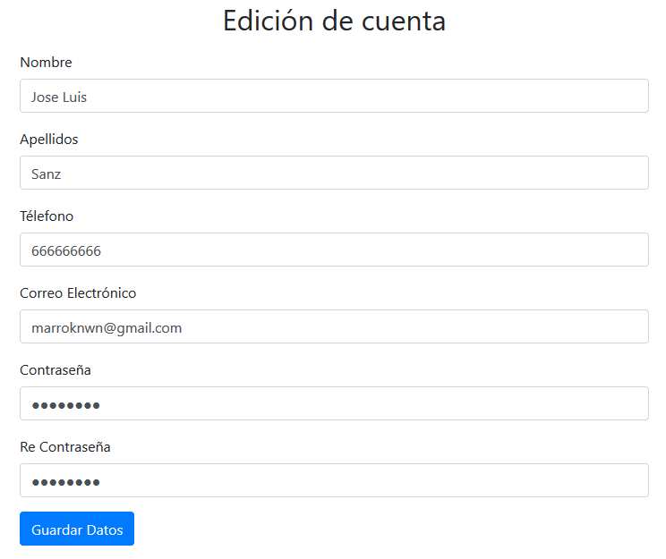

Mapa del sitio (sitemap.php):
Se accede desde el enlace del pie de página y se muestra el mapa de navegación del sitio web para el usuario.
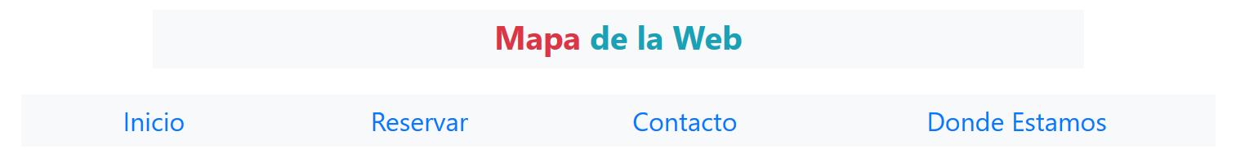

Textos informativos (legal.php, privacidad.php y condiciones.php):
A las tres pantallas se accede desde los enlaces del pie de página y muestran los textos informativos del sitio web.
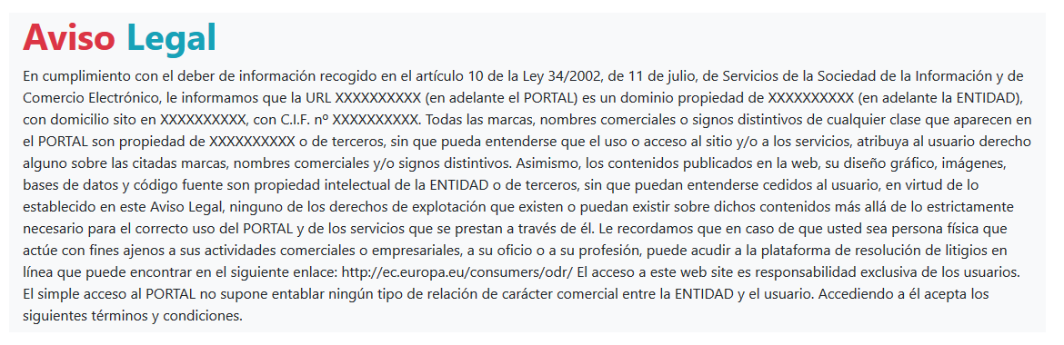
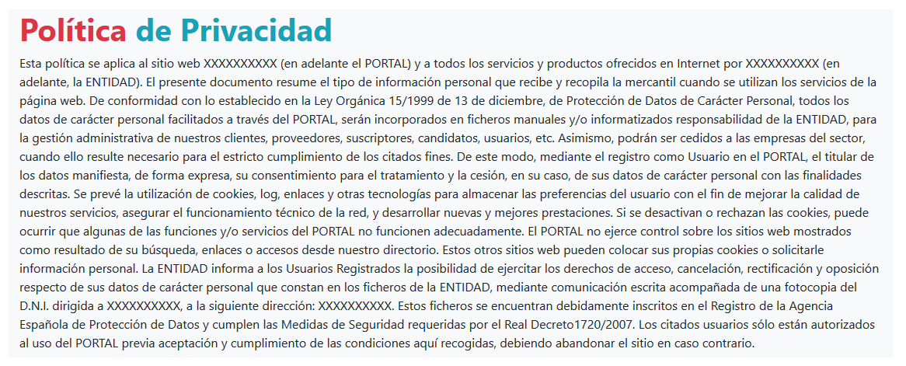
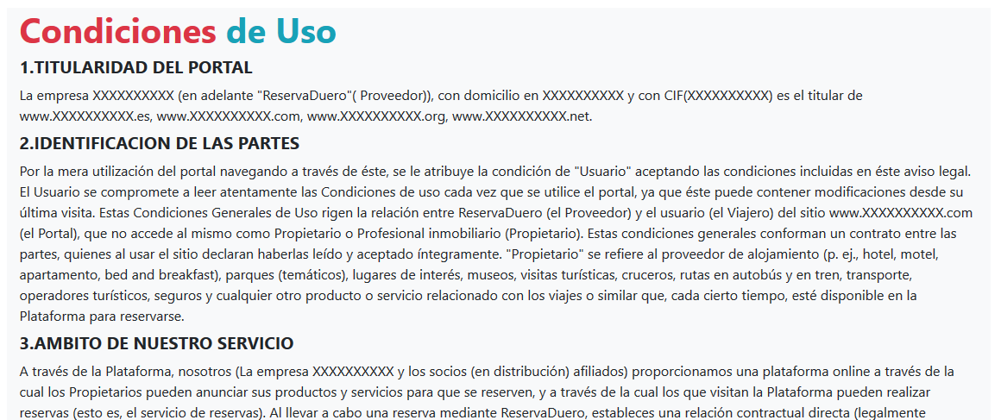

Diseño de la base de datos de la aplicación
El esquema de la base de datos se compone de las siguientes tablas:
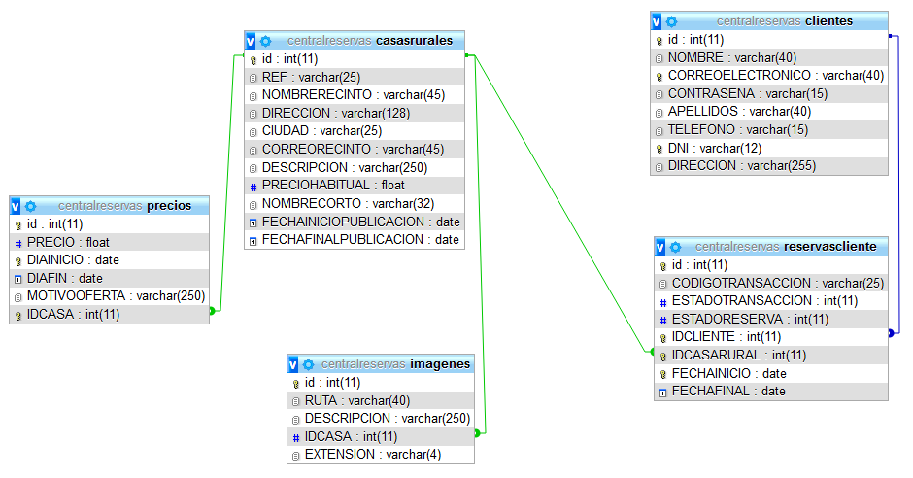

Tabla casasrurales:
Los campos más importantes de esta tabla son:
- ID: clave primaria de la tabla.
- REF: campo secundario que contiene un código de referencia de la casa rural.
- PRECIOHABITUAL: es el precio ordinario por día de esa casa rural.
- FECHAINICIOPUBLICACION: fecha en la que se publica la oferta de la casa rural en la web.
- FECHAFINPUBLICACION: fecha en la que desaparece la oferta de la casa rural en la web.

Esta tabla mantiene las siguientes relaciones con el resto de tablas:
- Con la tabla precios mantiene una relación con cardinalidad 0-m ya que una casa rural puede tener uno o más precios para distintos días del año.
- Con la tabla reservascliente mantiene una relación con cardinalidad de m-m porque muchas casas rurales pueden ser reservadas por distintos clientes.
- Con la tabla imagenes en una cardinalidad 1-m ya que una casa rural pueden tener almacenadas varias imágenes (en este caso estan limitadas a tres).

Tabla reservascliente:
Los campos más importantes de esta tabla son:
- ID: clave primaria de la tabla.
- ESTADOTRANSACCION: campo numérico que indica el estado en que se encuentra el pago de la reserva.
- ESTADORESERVA: campo numérico que indica si la reserva está activa o cancelada.

Esta tabla mantiene las siguientes relaciones con el resto de tablas:
- Con la tabla clientes mantiene una relación con cardinalidad m-1 ya que muchas reservas son realizadas por un único cliente.
- Con la tabla casasrurales en una cardinalidad m-m porque distintos clientes pueden reservar varias casas rurales.

Tabla clientes:
Contiene la información de un cliente determinado.
Esta tabla mantiene las siguientes relaciones con el resto de tablas:
- Con la tabla reservasclientes mantiene una relación con cardinalidad 1-m porque un cliente puede haber realizado una o más reservas.

Tabla precios:
Almacena los precios de los días con precio distinto al habitual. Los campos más importantes de esta tabla son:
- ID: clave primaria de la tabla.
- MOTIVOOFERTA: campo de texto opcional que explica el motivo de dicho precio no habitual.
Esta tabla mantiene las siguientes relaciones con el resto de tablas:
- Con la tabla casasrurales mantiene una relación con cardinalidad 0-m porque una casa rural puede tener muchos precios no habituales para distintos días.

Tabla imagenes:
Contiene las imágenes que se mostrarán en el sistema de cada casa rural almacenada. En esta tabla no se guarda realmente la imagen si no el prefijo y la extensión de los archivos almacenados en el disco duro. Esto es así para poder almacenar los distintos tamaños de la misma imagen y usarlos para lograr que el sitio web sea responsive. Los campos más importantes de esta tabla son:
- ID: clave primaria de la tabla.
- RUTA: contiene el prefijo del nombre del archivo de imagen.
- EXTENSION: almacena la extensión del archivo de imagen.

Esta tabla mantiene las siguientes relaciones con el resto de tablas:
- Con la tabla casasrurales mantiene una relación con cardinalidad 1-m ya que una casa rural puede tener varias imágenes. En nuestro caso está limitado a un máximo de tres.

Requisitos Mínimos

Hardware
Los requisitos mínimos de hardware para el desarrollo de la solución son:

- Ordenador pc con procesador I5 de quinta generación.
- Memoria Ram: 4 Gb.
- Disco duro de 40 Gb.
- Tarjeta de video integrada.
- Tarjeta de red ethernet 100 Mb FASTETHERNET.

Software
Los requisitos mínimos de software son:
- Sistema operativo Windows 7/8/10 de 32 o 64 bits.
- Navegador web Firefox en su última versión.
- Navegador web Chrome en su última versión.
- Navegador web Internet Explorer en su última versión.

Herramientas de desarrollo
Las herramientas usadas para el desarrollo de la aplicación son:
- Plataforma XAMPP (APACHE, MARIADB, PHP, PERL) versión 7.1 para Windows.
- J2SE SDK Versión 8 (necesario para algunas versiones de NetBeans).
- NetBeans Versión 8.2.
- BootStrap Versión 4.

Proveedor de servicios de internet
El proveedor de servicios de internet que escojamos debe de ofrecernos lo siguiente:

- Un servidor virtual para alojar nuestro sitio web.
- Acceso mediante FTP a nuestro espacio a través de un nombre de usuario y contraseña.
- Soporte para el uso de https en el sitio web.
- Versión de PHP 7.1.
- Soporte para la librería PHPMailer.
- Servidor web APACHE.
- Servidor de base de datos MARIADB.
- Acceso a MARIADB mediante PHPmyAdmin.

Explicación del código

Estructuración de los archivos del código
Los archivos están organizados de forma tal que pueda separarse la presentación de la página de la lógica de la misma, y de esa forma, equipos de personas distintas puedan dedicarse a tareas diferentes. Por ejemplo, el diseñador web se ocuparía de las tareas de maquetación manejando archivos javascript y css mientras que un programador se encargaría de la parte de los procesos de la lógica de negocio. Para ello la estructura de los directorios es la siguiente:

La función de cada directorio es:

- bower_components: contiene librerías de terceras partes como Bootstrap y Jquery.
- config (diseñador y programador): almacena los archivos config.js y config.php los cuales permiten la configuración de las variables globales necesarias para el funcionamiento de la aplicación.
- css (diseñador): posee los estilos de presentación del sitio web.
- img (diseñador y programador): alberga las imágenes básicas para el funcionamiento del sitio.
- incoming (programador): contiene archivos básicos para la instalación del la aplicación y además es usado para almacenar archivos de forma temporal.
- intranet (diseñador): posee las paginas de la parte privada del sitio.
- js (diseñador y programador): en su interior están los archivos javascript necesarios para el funcionamiento de la presentación del sitio. Estos archivos javascript son el punto de unión entre el código realizador por el programador y la parte del diseñador.
- libs (programador): alberga los servicios básicos necesarios para el funcionamiento del sitio como la realización de reservas o la consulta de datos del cliente.
- plantilla (diseñador y programador): contiene los archivos con las cabeceras y los pies del sitio web, los cuales son comunes a todas las páginas para lograr darle una apariencia homogénea a todo el conjunto. En el sitio web hay dos plantillas, una para la parte pública del sitio y otra muy parecida para la parte privada a la cual se accede cuando el usuario se registra.
- vendor: en su interior se almacenan librerías de terceras partes como phpmailer, etc.

En la programación del código se ha hecho un uso intensivo del concepto de plantillas para lograr que el sitio web tenga una estructura homogénea y consistente. Así pues en la siguiente imagen se puede ver un ejemplo de dicha idea aplicada en el código de la página de inicio del sitio.

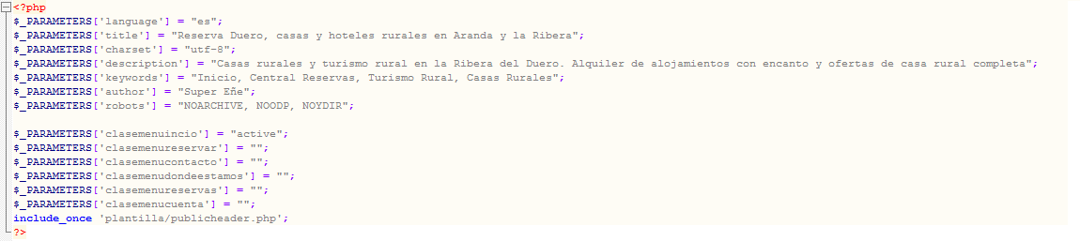
En la última línea se inserta la cabecera del sitio web común a todas las páginas mediante la instrucción “ include_once ‘plantilla/publicheader.php’; “. Además permite la configuración individual de los parámetros de la misma para cada página como por ejemplo las metaetiquetas utilizando las variables $_PARAMETERS.

La siguientes líneas contienen el código exclusivo de presentación de cada página. Puede haber llamadas a archivos de lógica de negocios mediante la instrucción include_once como se ve en la parte final del código de ejemplo de la siguiente imagen. En este caso se utiliza para mostrar las últimas casas rurales añadidas al sitio web.
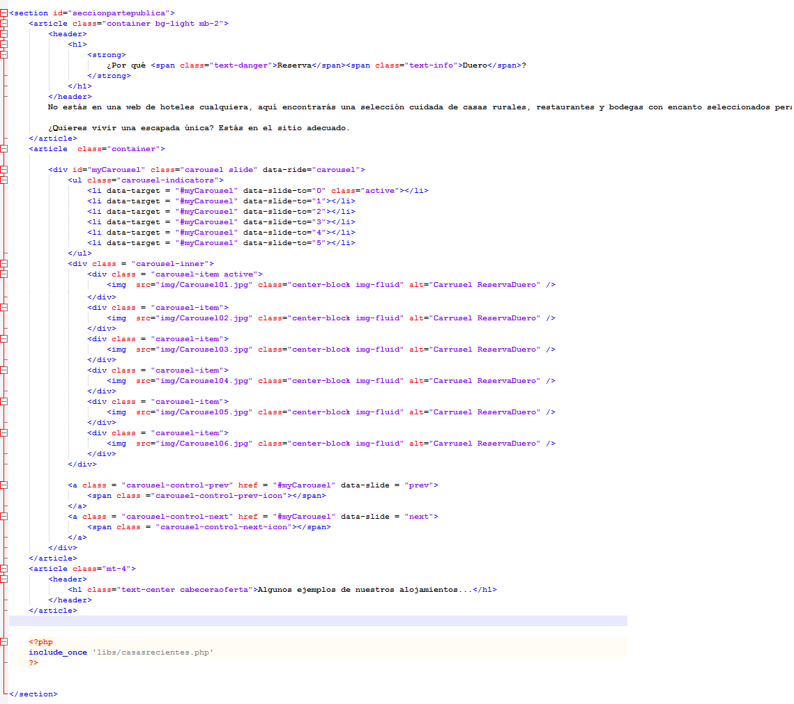
En esta última parte se incluye el pie de página común a todas las páginas del sitio web.
La parte final de esta idea la muestra la siguiente imagen del código de la plantilla de la cabecera de la parte pública del sitio web en la que se puede observar la inserción de las metaetiquetas. Como en cada página el valor de las metaetiquetas es distinto se ha utilizado un parámetro para cada una de ellas. El comando WebInputs::getParameters se utiliza para la lectura del valor de dichos parámetros.
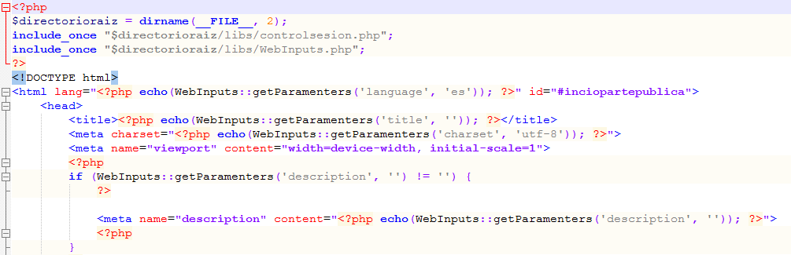

Conexión a la base de datos
En la mayor parte del código de la lógica de negocio el acceso a la base de datos es fundamental. De hecho para realizar cualquier tarea son necesarias varias peticiones a la misma. Ahora bien el acceso a la base de datos es un proceso costoso que consume mucho tiempo y recursos por lo que es mejor dejar siempre la conexión abierta y que se comparta la misma para las distintas peticiones a la misma. En la siguiente imagen podemos ver parte el código del archivo libs/Dbconnection.php.

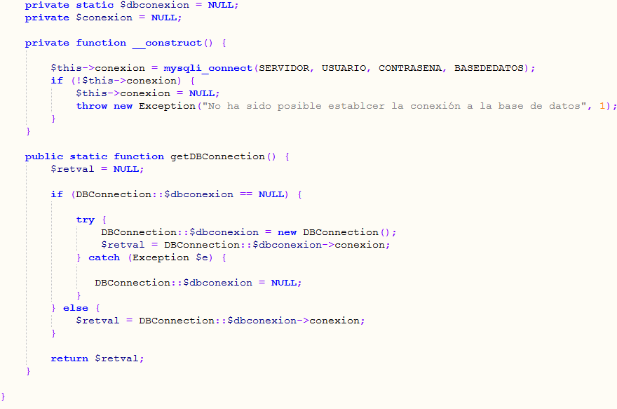
La idea de dicho código es que el acceso a la base de datos se realice a través de una clase que implementa un patrón singleton es decir que de esa clase solo existe un objeto de la misma en todo el programa.

Así cada vez que se hace una llamada a la instrucción DBConnection::getDBConnection() se comprueba si existe una instancia de dicha clase. Si no fuera así se crea en la variable estática dbconexion. A continuación de devuelve el valor de la propiedad DBConnection::$dbconexion→conexion y de esa forma se logra mantener una única conexión para todos lo accesos a la base de datos.

Conexiones Javascript Asíncrono y XML (AJAX)
Para realizar la implementación de AJAX en el sitio web se utilizan dos archivos javascript especiales, por un lado esta el archivo js/AJAX.js cuyo contenido se muestra a continuación:

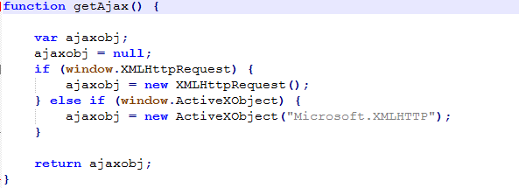
El objeto de la función getAjax() es devolver la instancia adecuada del objeto que realiza las conexiones AJAX en cada navegador o un valor null si el navegador no soporta AJAX.

Y por otro lado esta el archivo js/AJAXURL.js mostrado a continuación:

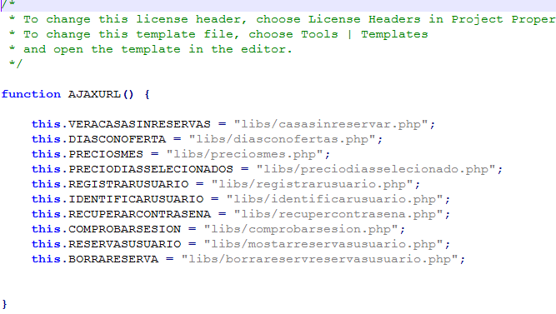
La función de la clase AJAXURL es obtener la ruta de los los archivos con los script necesarios para conectar con la lógica de negocios en el servidor. De esa forma se logra el completo desacoplamiento de la presentación de la lógica de negocio ya que si algún día se desea que la lógica de negocios este implementada en J2EEE y Spring para lograr mayor potencia y rapidez solo hay que cambiar las rutas de las propiedades de la clase AJAXURL y los includes de las plantillas y páginas.

Calendario de reservas
Una parte importante para la reserva de días de una casa es la clase js/Calendario ubicada en la página descripcion.php. La cual muestra los calendarios que aparecen para realizar la reserva. Esta clase la desglosamos a continuación.
El constructor de dicha clase que mostramos en la siguiente imagen acepta tres parámetros: el ID de la casa rural, la capa donde se mostrará el calendario y la función callback que se llamará cuando se pulse sobre un día del calendario.
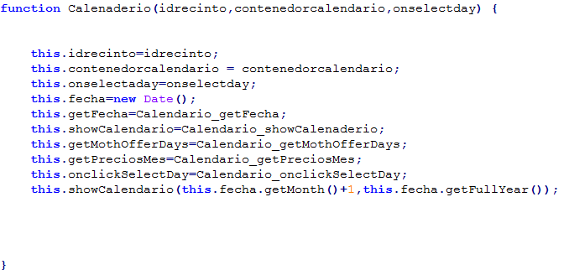
En la última linea del constructor y a lo largo de la página descripcion.php se llama al método showCalendario para mostrar el calendario del mes deseado. Dicho método acepta un mes y año determinado y muestra en el contenedor el calendario del mes seleccionado.

Pero además como se muestra en la siguiente imagen en dicho método se llama a getMothOfferDays y getPrecio.
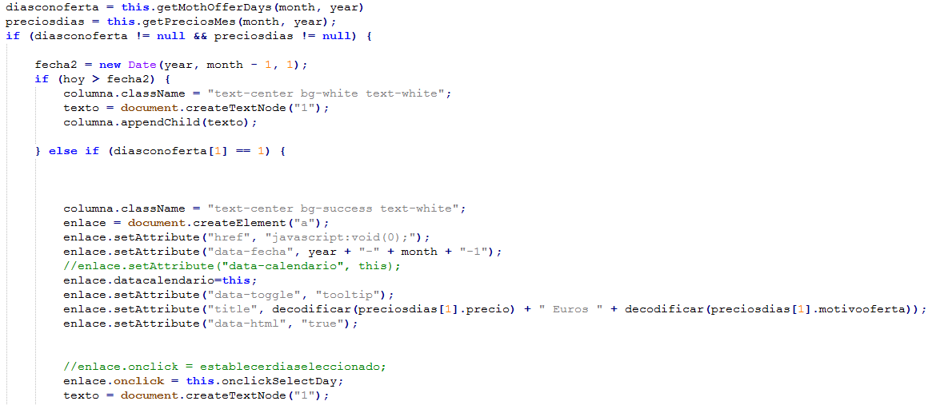
El objeto de la misma es saber que días del mes tienen oferta o están reservados, además de conocer el precio de un día normal de la casa rural para poder dibujar el calendario con el modelo de objetos de documento (DOM).
Durante la creación del calendario del mes juegan un papel fundamental las siguientes líneas:
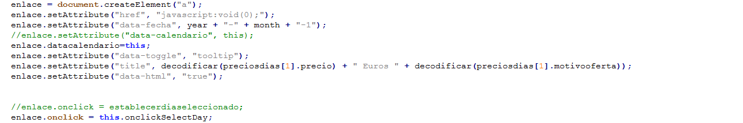
En la línea enlace.setAttribute("href", "javascript:void(0);"); se hace que el enlace del día del calendario no te redireccione de nuevo a la misma página.
Luego con enlace.setAttribute("data-fecha", year + "-" + month + "-1") guardamos la fecha del día en formato YYYY-MM-DD en la propiedad data-fecha del enlace.
Con enlace.datacalendario=this; guardamos una referencia al objeto Calendario actual.
Las tres siguientes líneas sirven para mostrar un tooltip en bootstrap 4 con el precio de ese día.
Y por último la línea enlace.onclick = this.onclickSelectDay hace que cuando se pulse sobre el enlace de un día determinado se llame al método del Calendario onclickSelectDay mostrado a continuación.
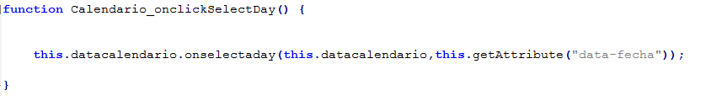
El objeto del mismo es llamar a la función callback establecida en el constructor y pasar como parámetro de esta función la cadena con la fecha almacenada en data-fecha.

Integración con la plataforma de pago REDSYS
Parte del funcionamiento del sitio web se basa en la integración con la plataforma de pago REDSYS. Para ello en la función “registrarreserva” del archivo “libs/logica.php” se pueden encontrar las siguientes líneas:
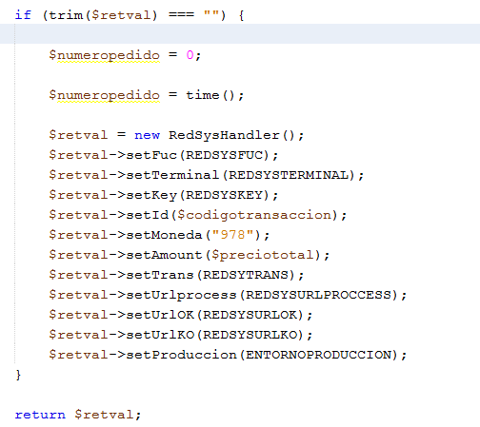

El objetivo de este código es que en caso de que no se haya producido un error al realizar la reserva, se configure un objeto “RedSysHandler” con los valores de los datos del comercio y el pedido realizado.

A continuación se devuelve dicho objeto al archivo “libs/reservarcasaruralscript”, en el cual se ejecuta la siguiente línea: print($retval->createButton("Pagar", "", "btn btn-success")); que se encarga de crear el botón de pago. El código del método “createButton” se encarga de llamar al Interfaz del Programador de Aplicaciones (API) de RedSys con los valores pasados en los métodos anteriores para crear un formulario con el botón de pago. Dicho código se muestra en la siguiente imagen:
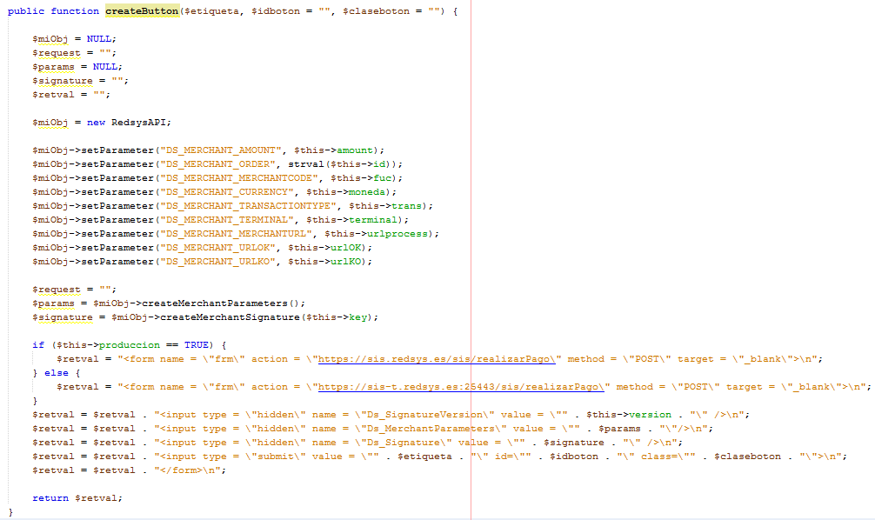
Una vez realizado el pago con éxito o si se ha producido un error, la plataforma de pago hace una petición POST al archivo “process.php” notificando el estado de la operación. El contenido del archivo es el siguiente:

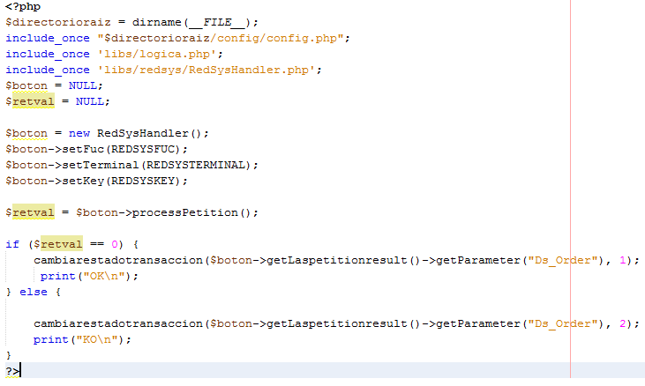
Este código se encarga de comprobar si la operación se ha realizado con éxito o no en la plataforma de pago. A continuación llama a la función “cambiarestadotransaccion” con el número de transacción y un valor 1 o 2 para actualizar la base de datos. Para comprobar el estado de la transacción se utiliza el método “processPetition” suyo código se muestra a continuación:

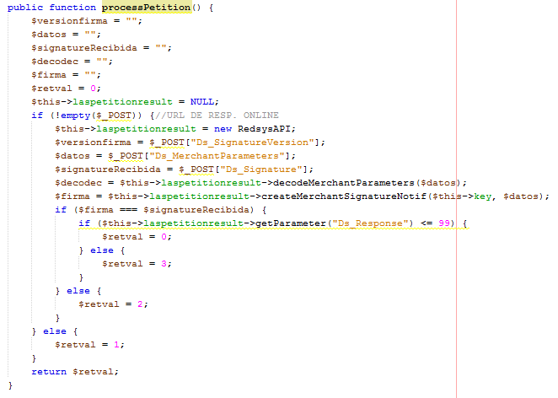

Apéndice I: Instalación de la aplicación
El proceso de instalación independientemente se instale en local con xampp o en un servidor en la red es muy similar. La única diferencia es que si se instala en local con xampp es necesario abrir un puerto al servidor web en la configuración del router para que este pueda ser accesible desde Internet y así la plataforma redsys pueda notificar al sitio web si el pago se ha realizado o no y se puedan actualizar los datos de la reserva.
Lo primero será copiar la carpeta central reservas en el servidor web. A continuación entramos en la carpeta config y editamos el archivo config.php el cual tendrá un aspecto similar a esto.
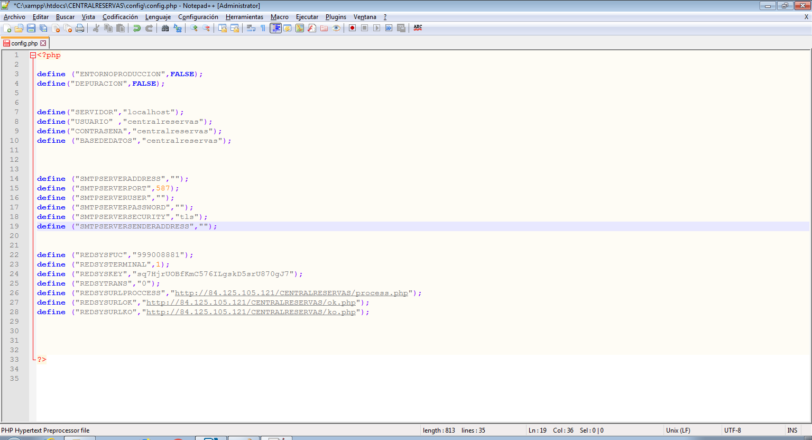
El significado de estas variables es el siguiente.
- define ("ENTORNOPRODUCCION",FALSE); → Un valor booleano que indica si estamos trabajado en la plataforma de producción de redsys (TRUE) o en la de desarrollo (FALSE).
- define("DEPURACION",FALSE); → Un valor booleano que indica si nos encontramos depurando la aplicación (TRUE) o en producción (FALSE).
- define("SERVIDOR","localhost"); → especifica la dirección del servidor de MariaDB.
- define("USUARIO" ,"centralreservas"); → nombre de usuario de la base de datos.
- define("CONTRASENA","centralreservas"); → contraseña que se utilizará en la base de datos.
- define ("BASEDEDATOS","centralreservas"); → nombre de la base de datos.
- define ("SMTPSERVERADDRESS",""); → dirección de Internet del servidor de correo electrónico.
- define ("SMTPSERVERPORT",587); → puerto del servidor de correo.
- define ("SMTPSERVERUSER",""); → nombre de usuario del servidor de correo electrónico.
- define ("SMTPSERVERPASSWORD",""); → contraseña del servidor de correo.
- define ("SMTPSERVERSECURITY","tls"); → tipo de seguridad del servidor de correo, puede ser tls o ssl.
- define ("SMTPSERVERSENDERADDRESS",""); → dirección de correo electrónico que se usará para el envío de mensajes durante el proceso de reserva.
- define ("REDSYSFUC","999008881"); →código de comercio en REDSYS.
- define ("REDSYSTERMINAL",1); → terminal utilizado en REDSYS, actualmente sólo acepta uno.
- define ("REDSYSKEY","sq7HjrUOBfKmC576ILgskD5srU870gJ7"); → clave del comercio.
- define ("REDSYTRANS","0"); → tipo de código transacción, en este caso es una transacción autorizada.
- define ("REDSYSURLPROCCESS","http://www.misitio.com/CENTRALRESERVAS/process.php"); → dirección donde el servidor enviará la notificación de pago.
- define ("REDSYSURLOK","http://www.misitio.com/CENTRALRESERVAS/ok.php"); → página a la que se rediccionará al cliente en caso de éxito en el pago.
- define ("REDSYSURLKO","http://www.misitio.com/CENTRALRESERVAS/ko.php"); → página a la que se rediccionará al cliente en caso de fracaso en el pago.
En este ejemplo hemos configurado una base de datos llamada “central reservas” y hemos puesto como nombre de usuario y una contraseña “centralreservas”.
Los valores de las variables de la plataforma redys están establecidos para trabajar en el entorno de desarrollo de la plataforma redsys. Las direcciones de de las páginas de confirmación de transacción y a las que se redirecciona al cliente en caso de éxito o error se hna configurando suponiendo que la url del servidor del sitio web es www.misitio.com.

A continuación hay que editar el archivo config.js como se muestra:
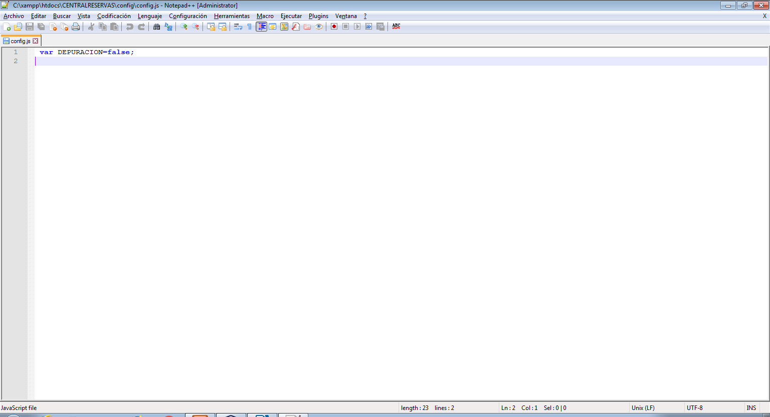
La variable depuración de este archivo es un valor booleano que indica si estamos depurando la aplicación (TRUE) o estamos en producción (FALSE) y debe de tener el mismo valor que la variable depuración de config.php.

Procedemos a crear la base de datos en MariaDB e importar en ella el archivo incoming/centralresevas.sql.

El último paso en caso de que el servidor web este en un sistema unix es otorgarles permisos de lectura y escritura a los directorios con el comando chmod +R 766, a los archivos con extensión php hay que darles el permiso de lectura y ejecución con chmod 755 y al resto de archivos solo el de lectura con chmod 744. De esta forma concluiría la instalación de la aplicación.

Apéndice II: ampliaciones recomendadas

Hardware
Las ampliaciones de hardware recomendadas para el desarrollo del sitio web son:

- Ordenador pc con procesador I7 de sexta generación.
- Memoria Ram: 16 GB.
- Disco duro de 1 TB.
- Disco SSD de 128 GB.

Software
Las ampliaciones recomendadas son:
- Última versión de Virtual Box.
- Máquinas virtuales para los sistemas operativos de escritorio: Debian 5, Debian 9, Windows XP y Windows 7.
- Máquinas virtuales para los sistemas operativos de servidor: Ubuntu Server 10, Ubuntu Server 16, CentOS 5.5, CentOS 7, Windows Server 2002 y Windows Server 2016.
- Versiones de hace 2 años de los navegadores web Firefox, Chrome e Internet Explorer para los diversos sistemas de las máquinas virtuales y de la máquina física.
- Versiones actuales de los navegadores web para dispositivos móviles.
- Versiones de hace 2 años de los navegadores web para dispositivos móviles.

Herramientas de desarrollo
Las ampliaciones recomendadas son:
- Plataformas XAMPP (APACHE, MARIADB, PHP, PERL) versión 7.1, NPM (NGINX, PHP, MARIADB) y WISA (Windows, Internet Information Server, SQL Server) en los distintos sistemas de servidor.
- Instalación de GIT y uso del servicio GITHub para que varios desarrolladores puedan trabajar en las diversas partes del proyecto simultáneamente.

